INDHOLD | BESKRIVELSE
Brobygning | Håndværk og design
Klassetrin | 8 – 10 klasse
Varighed | 2 dage
Overskrift | Byg og mal en palle træfisk caddy
Målgruppe | Elever der har valgt faget håndværk og design
Formål | Genbruge noget til noget nyt.  Prøve at bruge værktøj, lave og læse en tegning i målestoksforhold, se sammenhængen imellem håndværk og matematik, stifte bekendtskab med faglig kommunikation og arbejdsplanlægning.
Uddannelser der indgår i opgaven | Bygningsmaler og tømrer
Folkeskolefag, der indgår i opgaven | Matematik  Håndværk og design  Linjefag
Sværhedsgrad | Middel
Arbejdsmetode | Enkeltvis
Lokalefaciliteter | Værksted med diverse redskaber og sikkerhed tilknyttet opgaven.
Værktøj og sikkerhedsudstyr (Både det udstyr man behøver og det, der ville være rart at have) | Blyant  Saks  Målebånd  Evt. Lineal  Skruetrækker  Sav  Sliber eller sandpapir  Pensler  Klemmer  Personligt sikkerhedsudstyr:  Engangshandsker  Høreværn  Sikkerhedssko  Beskyttelsesbriller
Materialer (med alternativer) | Papir eller pap  Carbon papir  Palletræ eller alm. Træ  - 1/4 " (0,685 cm) træstykker -2 (længde 26" (66,04 cm))  Træmaling efter eget valg  Træbeskyttelsesmiddel  Vandtæt trælim  Skruer
Brugsvejledning til eleverne – hvordan gør man, gerne med billeder til eleverne | - Mål badekarret  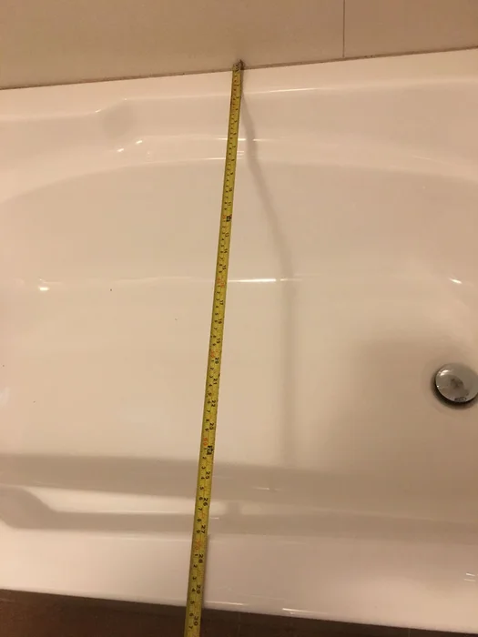  1.  (1. 29.5” (74,93 cm))  Mål badets bredde. Det er 29,5" (74,93 cm).  - Tegn fisken  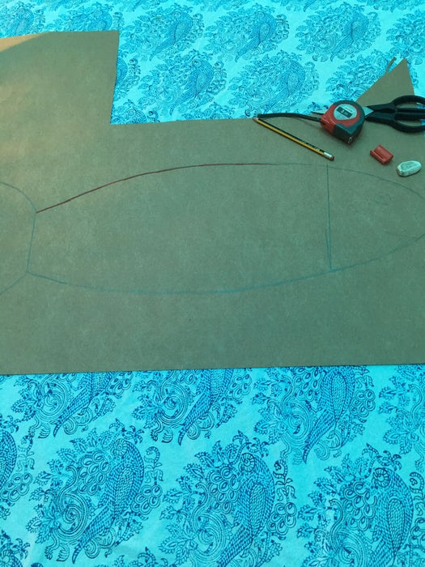  1.  (1. en blyant sketch)  Spred et stort ark papir, og tegn en flot fed fisk ud til den målte størrelse på badet.  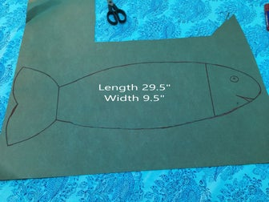  Længden på fisken er 29,5 " (74,93 cm) og bredden i midten er 9,5" (24,13 cm)  Mark fisken i tre dele, krop, hale og hoved. Tegn øjet og munden.  - skær træet ud  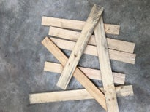  Ved hjælp af saven skæres nogle træstykker til fiskens krop. Tykkelsen af palletræet er 3/4 " (1,905 cm). Skær dem lidt længere end 9,5" (24,13cm) til midten.  - Spor til træ  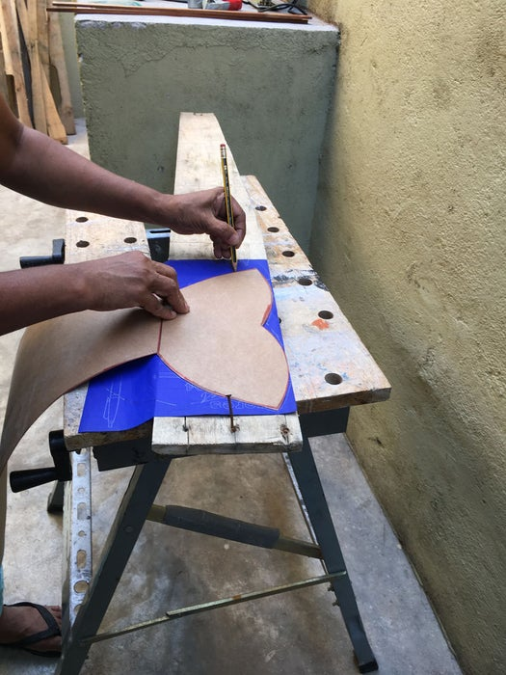  1.  - Spor til træ)  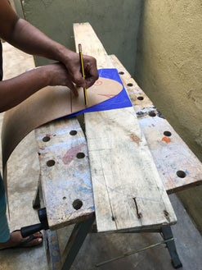  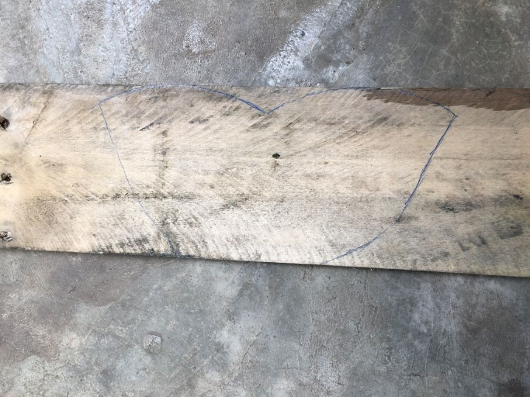  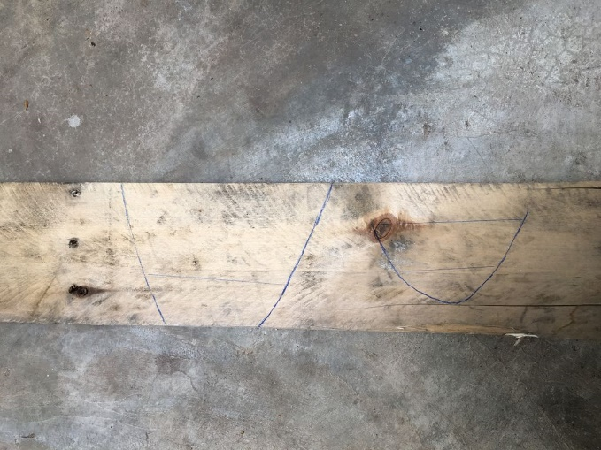  Spor hovedet og halen til træet. Da brædderne af palletræ måske ikke er nok, kan du skære to stykker til hovedet, der limes sammen. Det tilrådes at skære hovedet i et stykke træ.  - Skær hoved og hale ud  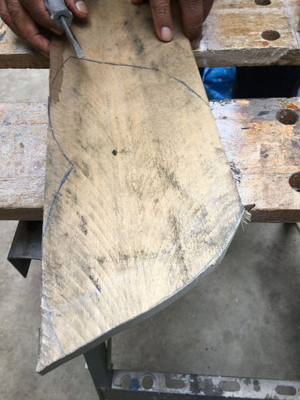  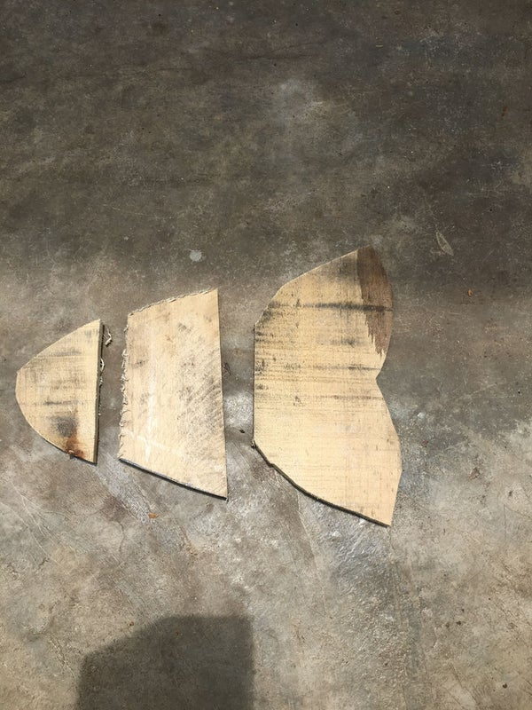  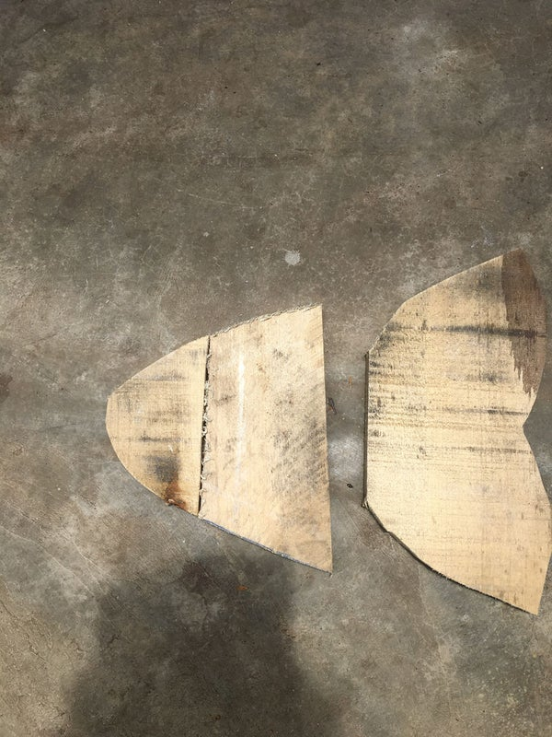  Skær halen og de to hovedstykker.  - Slib  Slib alle sider af træstykkerne, inklusive hale og mund. Brug klemmerne til at holde de større stykker uden bevægelse.  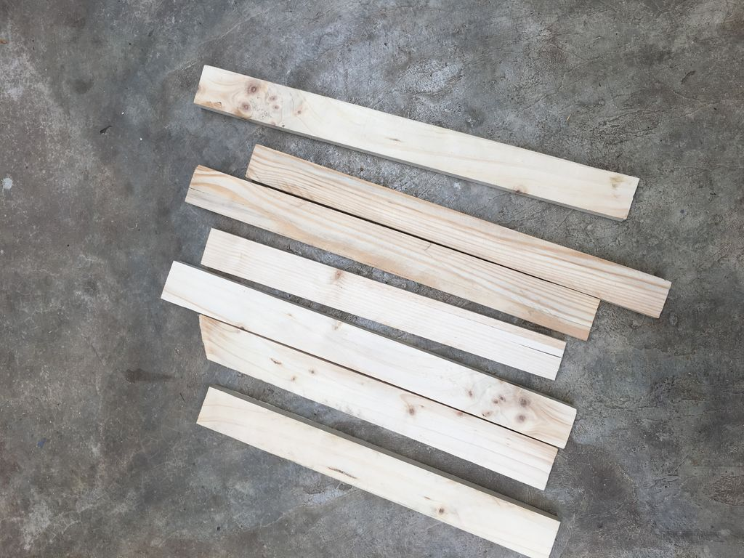  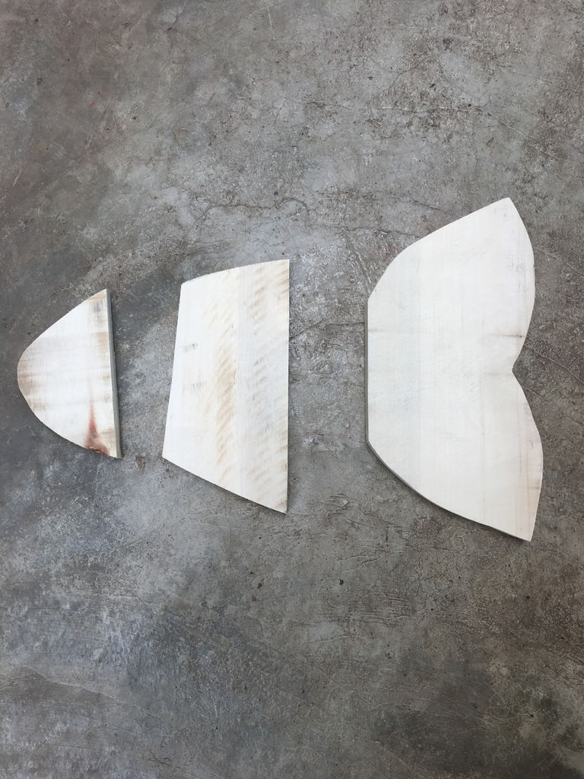  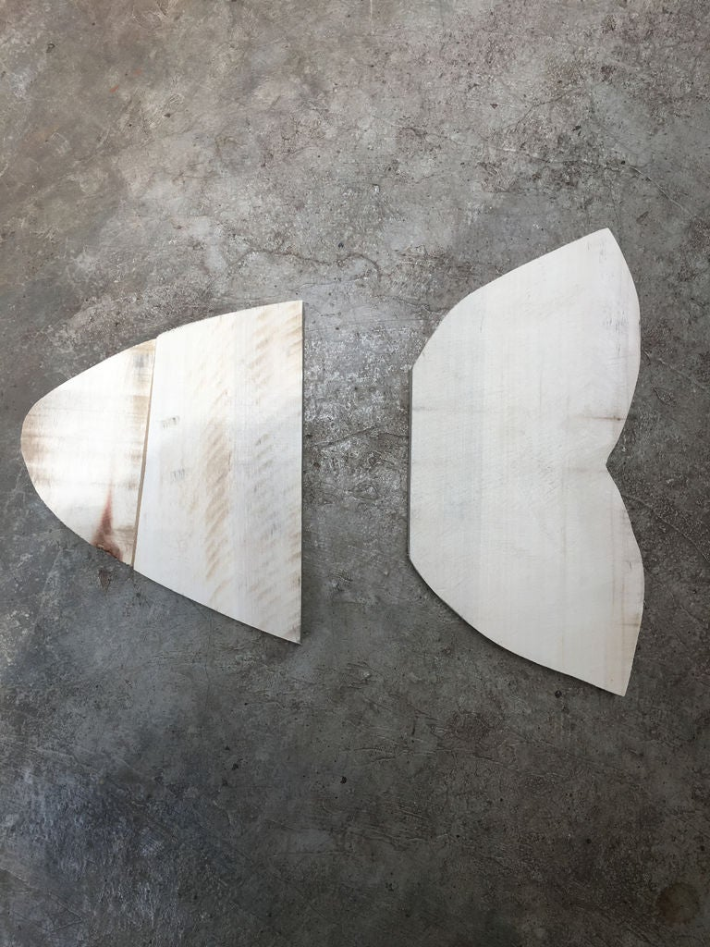  - Skær ekstra / mund  Placer træstykkerne oven på papirfisken og træk formen rundt om kroppen og nummer dem. Skær det ekstra træ fra begge ender. Spor munden og skær.  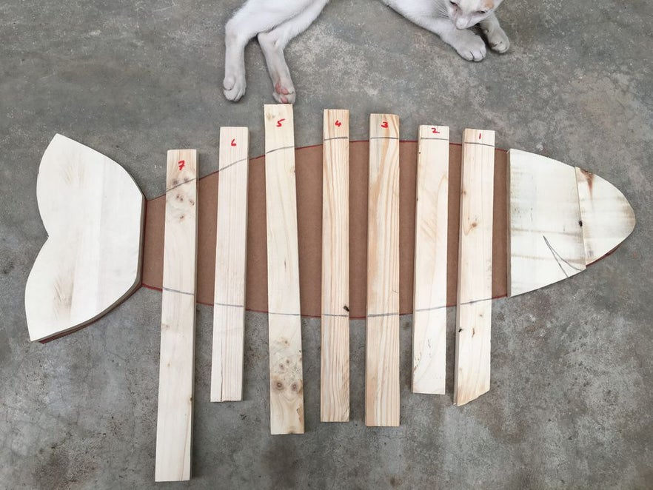  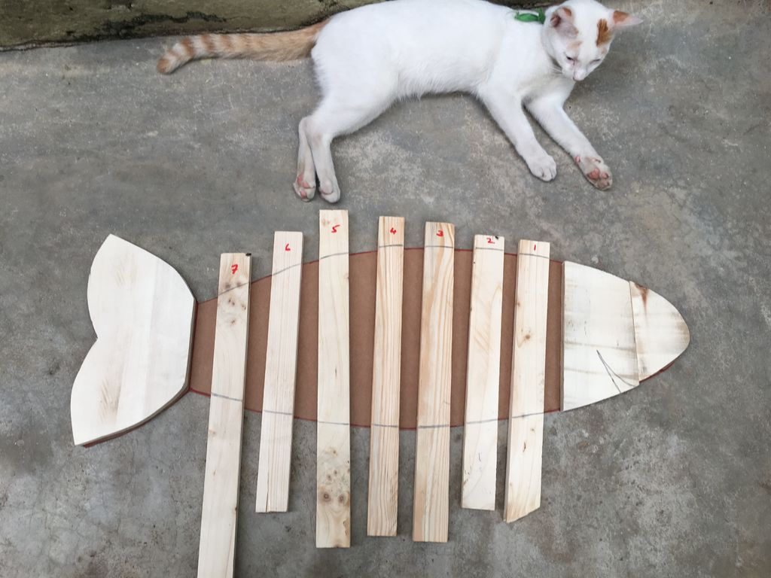  - Slibe kanter  Slib igen de afskårne kanter  - Lim hovedet  Indsæt de to hovedstykker med vandtæt lim sammen. Lad det tørre helt  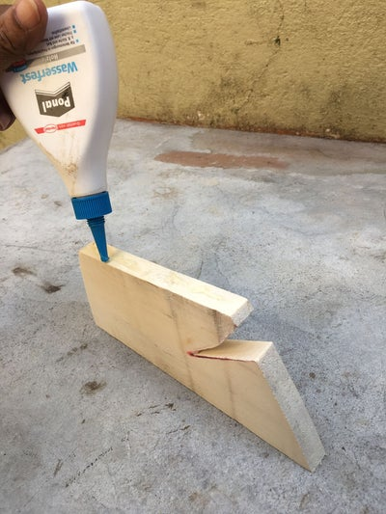  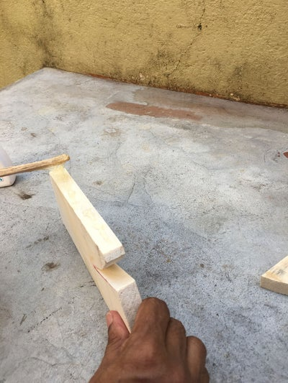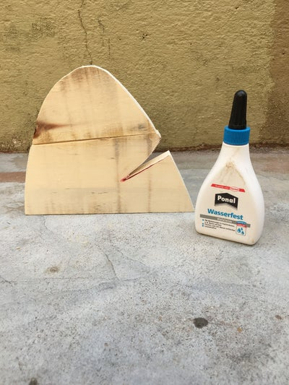  - Træbeskyttelsesmiddel  Sprøjt træbeskyttelsesmiddel på begge sider på alle træstykker. Lad dem tørre helt i et par timer  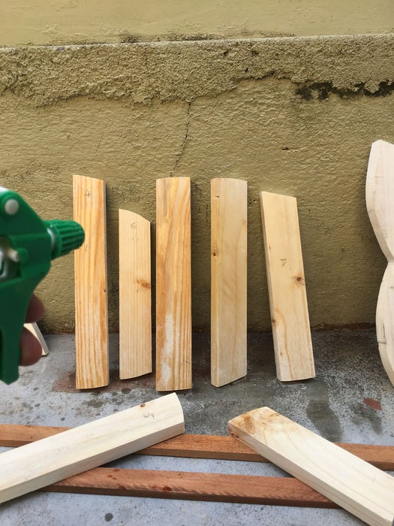  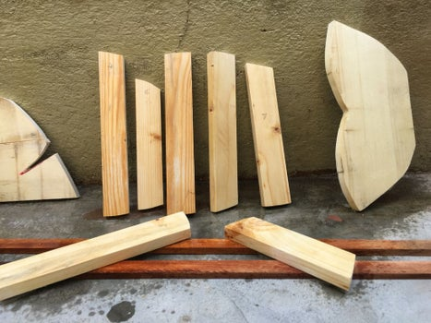  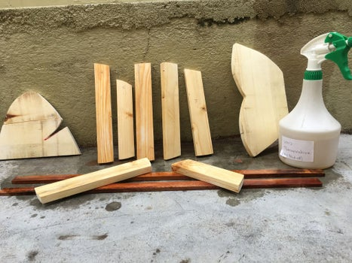  1.  - Træbeskyttelsessmiddel)  - Mal  Mal de to nederste træstykker.  Du kan også springe dette trin over og male en gang for alle. Men det kan være lettere at male den ene side og fastgøre resten  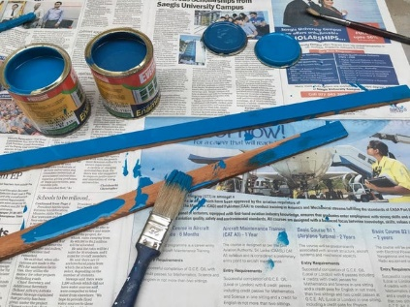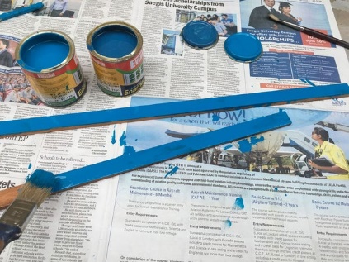  - Mål 29 1/2 " (74,93 cm)  Læg hovedet og halen fra hinanden. (forkert side) Placer de to nederste træstykker over fiskehovedet og halen på den forkerte side. Længden fra hovedenden til haleenden er 29 1/2 " (74,93 cm) (badestørrelse) Markér limområdet og indsæt de to træstykker.  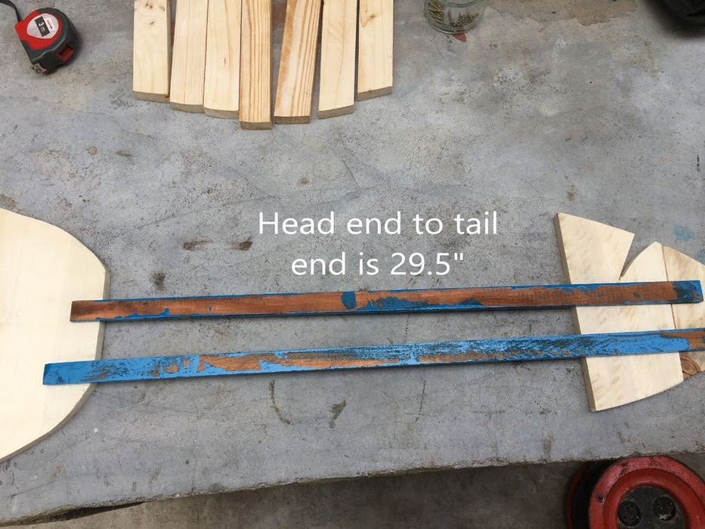  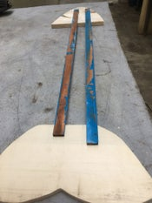  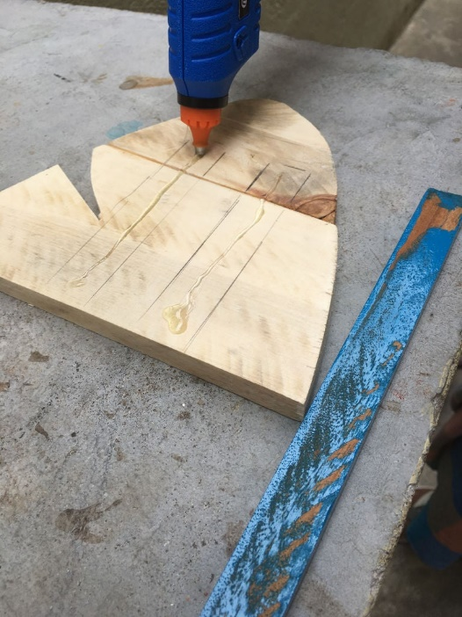  1.  - Marker og lim)  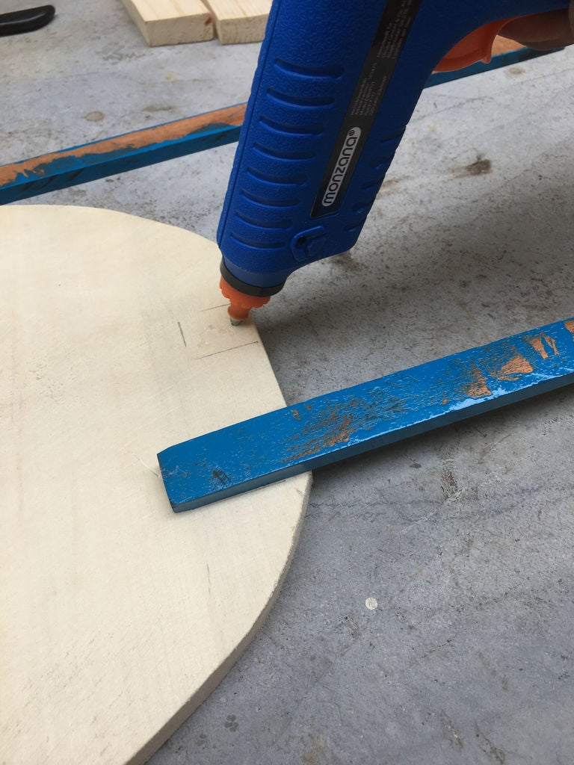  - Skru skruerne i  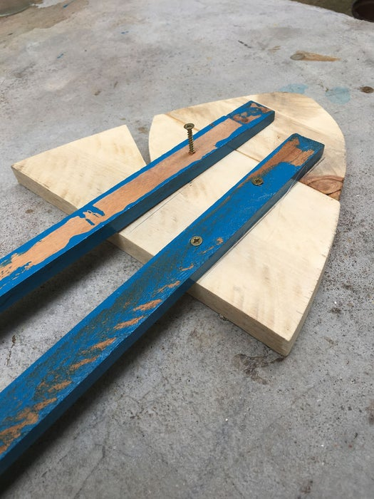  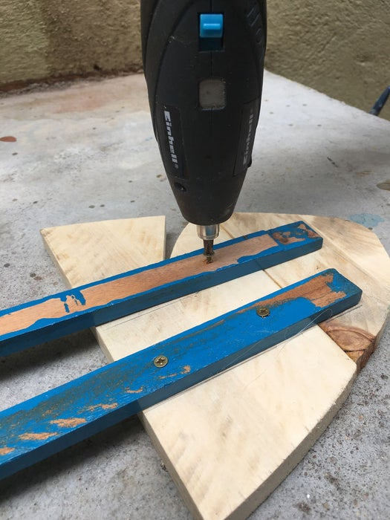  Skru dem nu sammen som vist ovenfor.  - Arrangere dem  Drej til højre og placér trækropstykkerne i overensstemmelse hermed oven på det blå træ. Sørg for at have lige stor afstand. Marker med en blyant og lim træstykkerne på det nøjagtige sted.  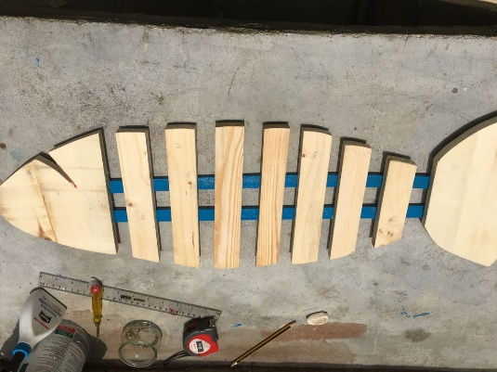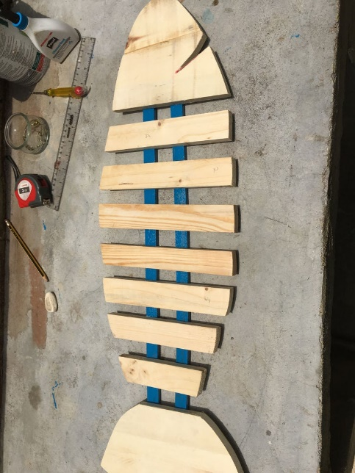  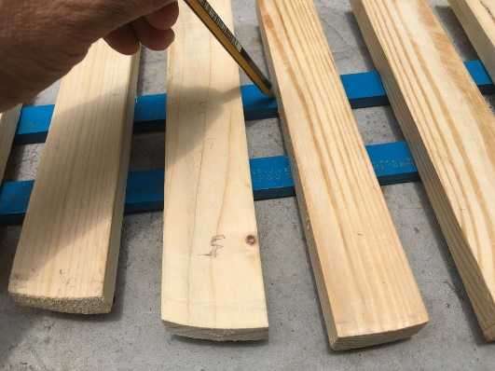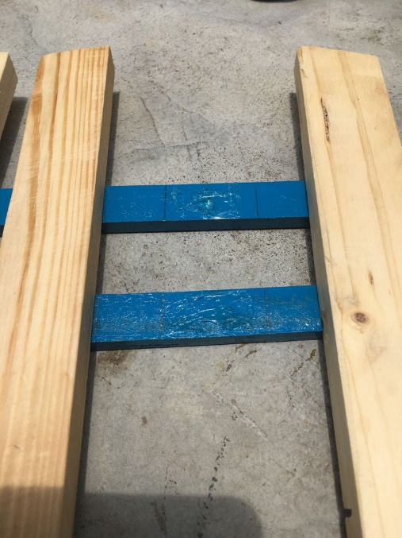  - Skru skruer i  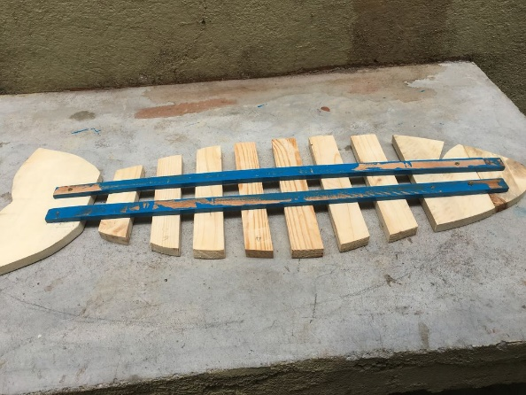  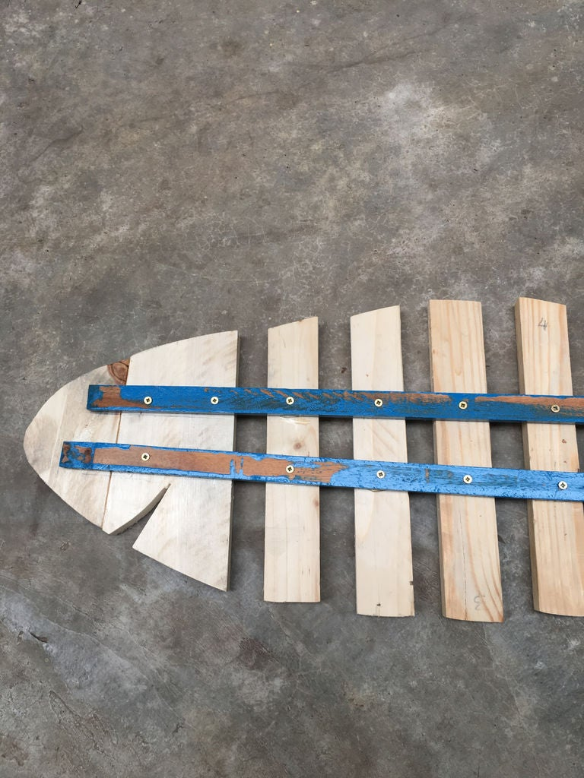  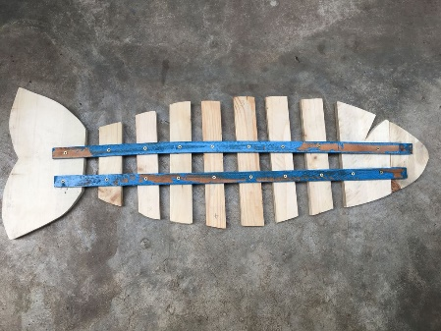  - Mal  Giv en fuld blå vask på den forkerte side. Valg af farve er op til dig  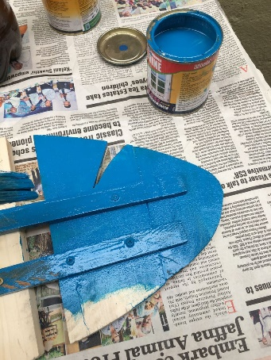  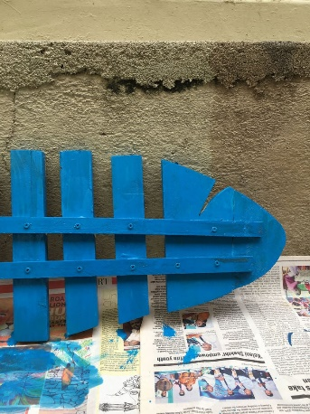  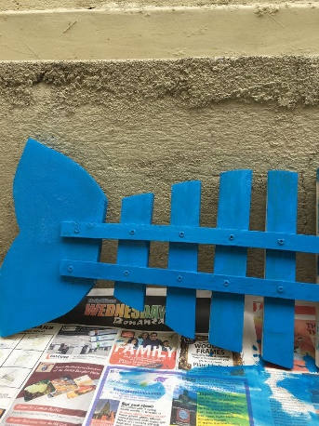  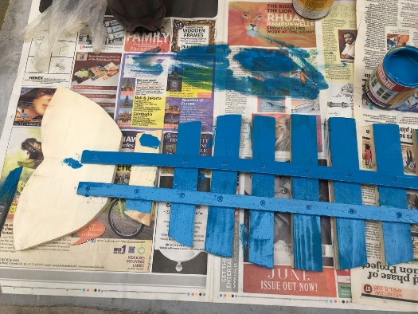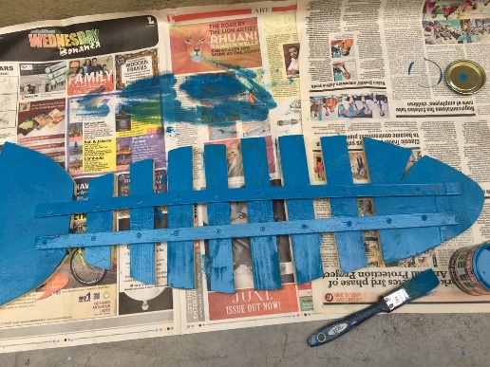  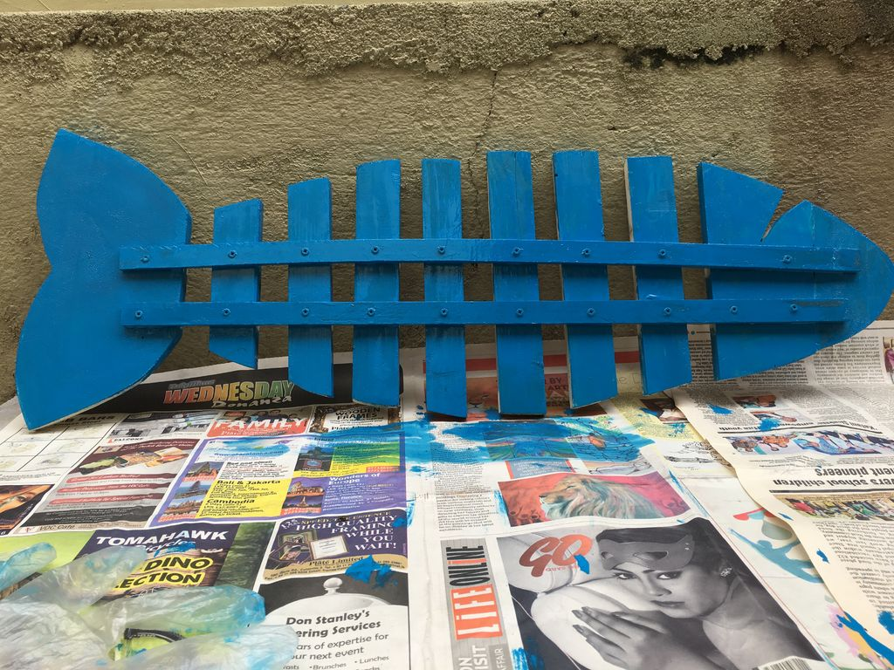  - Mix & Match farver  Der er brugt en mørkere blå til den forkerte side og turkis med en lysere blå blanding til kroppen. Blågrøn / gul sort til øjnene. Orange for munden.  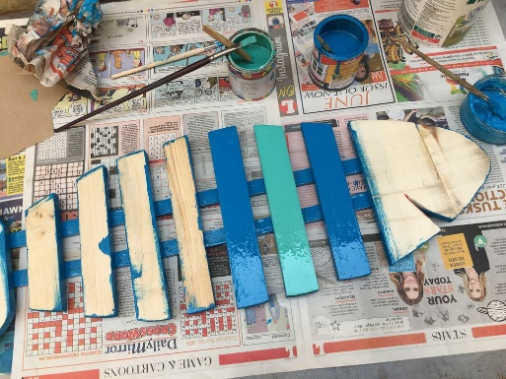  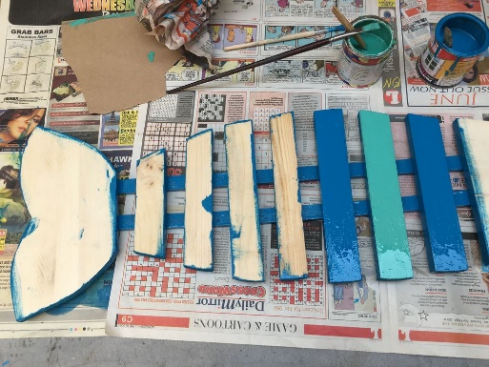  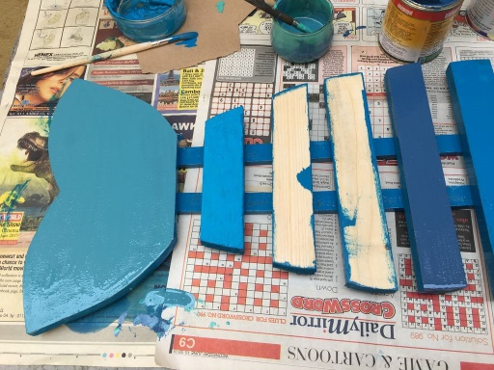  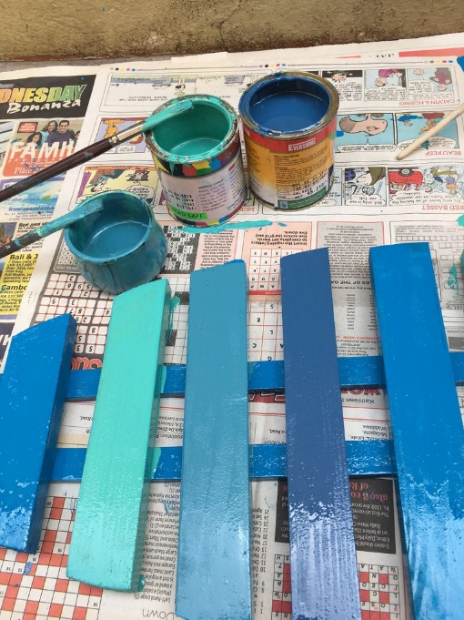  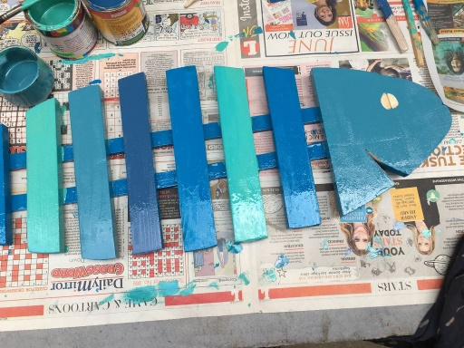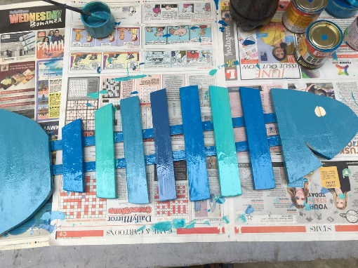  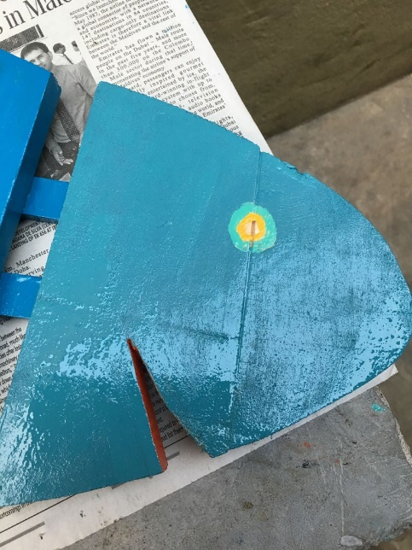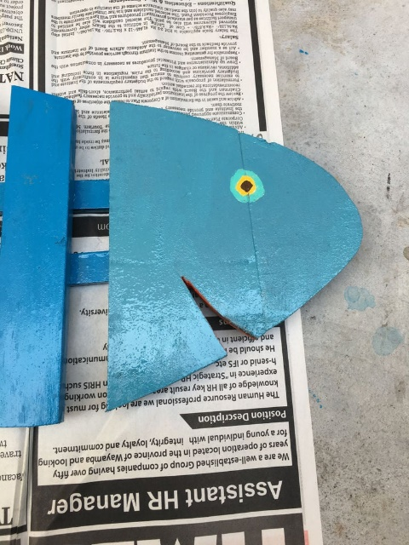  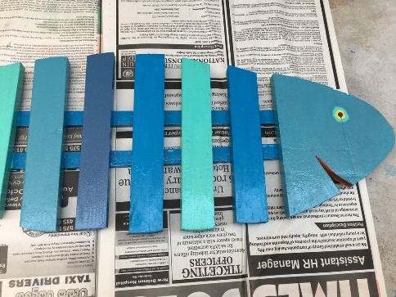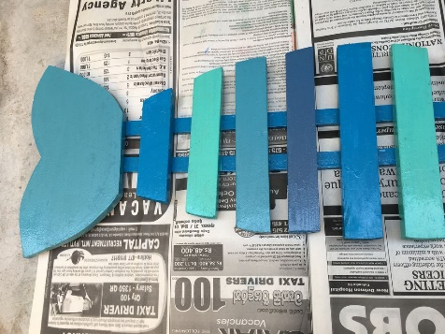  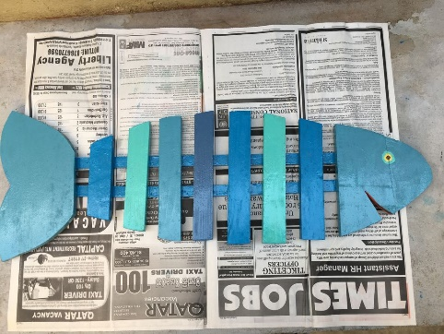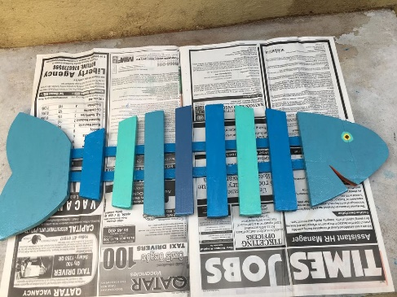  - Ta da!  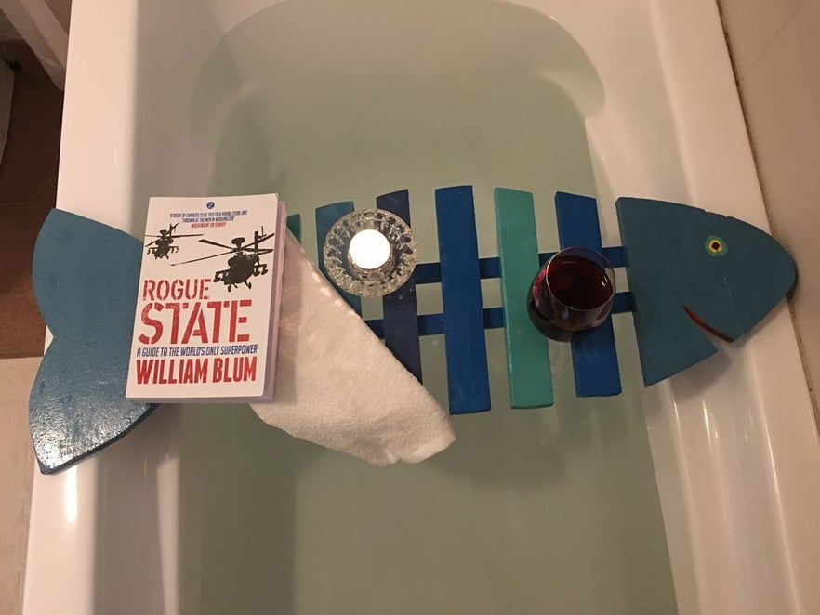
Små tips
Hvad gør man hvis det ikke går som man troede?
Sikkerhed | Værktøjslære
Lærervejledning med råd til undervisningen. Oplægget til eleverne og elevarbejdet med forløbet kan foregå analogt eller digitalt.
Affaldssortering | Affaldet samles i småt brændbart, med mindre andet er påkrævet.  -og skolen har en anden affaldshåndtering.
Evaluering af forløbet | Skema eller digitalt evalueringsskema ex. Socrative

